性能测试指南

修订记录
版本号 | 日期 | 修订内容简述 | 修订人 | 审核人 | 批准人
1 | 2023/6 | 新建 | Wang Jinyu | Sun Likui

Contents
1. 导言 1
1.1 目的 1
1.2 解释 1
1.3 术语定义 1
2.主要角色及职责 2
3. 前置条件 3
3.1 入口准则 3
3.1.1 提测申请 3
3.1.2 受理测试申请 5
3.2 输入 6
4. 测试过程 6
4.1 测试需求分析 7
4.2 制订测试策略与计划 7
4.2.1 测试策略 7
4.2.2 测试计划 9
4.3 测试执行 9
4.3.1 基准测试 9
4.3.2 单交易负载测试 10
4.3.3 混合业务容量测试 10
4.3.4 批处理测试 10
4.3.5 稳定性测试 11
4.3.6 负载均衡测试 11
4.3.7 可靠性测试 11
4.4 监控测试 12
4.4.1 业务指标监控 12
4.4.2 主机资源监控 12
4.4.3 中间件资源监控 12
4.4.4 数据库资源监控 12
4.5 测试总结及报告 12
5. 后置条件 13
5.1 中止准则 13
5.2 带伤上线 13
5.3 出口准则 14
5.4 输出 14
附录------性能量化指标（参考） 14

1. 导言

1.1 目的
规范性能测试过程,使性能测试工作能够科学、合理、有序开展，更好地满足各个项目的性能测试需求，明确角色职责，保障测试质量，控制系统上线风险。提供性能测试的方法，为性能测试学习与实施提供指导，提升性能测试的水平与测试效率。

1.2 解释
本规范由Test Center 负责制订、修改和解释，自发布之日起执行。

1.3 术语定义
术语名称 | 术语描述
性能测试 | 性能泛指对性能效率的软件产品质量特征的要求，性能测试即是对性能质量特征的检测、度量和评价。
基准测试 | 检查业务本身是否存在性能缺陷，同时为下一步的性能测试、性能分析提供参考依  据。
单交易负载测试 | 获取单交易的负载性能表现；  验证单交易在一定用户并发下是否存在性能瓶颈，为混合场景测试提供参考依据。
容量测试 | 获取系统在预期业务压力下的系统表现，获取系统的安全容量及最大容量，提供容量结果数据供运维参考
扩展性测试 | 可在按比例放大或缩小用户请求时测量系统或网络的性能。扩展性测试的目的是确保系统可以处理用户流量、数据量、事务计数频率等方面的预期增长。
稳定性测试 | 验证系统在一定压力下是否能够长时间稳定运行
负载均衡测试 | 验证系统负载均衡策略是否达到预期效果
可靠性测试 | 验证系统服务（应用服务）启停所需时间；  验证系统在各种异常情况下的恢复时间。
拐点 | 通过模拟人为真实场景下，不断按阶梯比例增加并发用户数，直到系统性能曲线出现拐点，这个拐点就是我们经常提及的性能瓶颈处。
平均处理时间 | 响应时间，处理一次请求所需要的平均处理时间。
响应时间 | 响应时间为各个时间段往返时间之和
TPS | 每秒处理的事务数目
吞吐量 | 吞吐量是指系统在单位时间内处理请求的数量
并发数 | 指系统同时能处理的请求数量

2.主要角色及职责

角色名称 | 职责描述
产品经理（PDO/BA） | ● 提出并确认性能测试指标或需求  ● 提出产品性能测试需求。  ● 确认测试计划与方案。  ● 确认测试结果。
敏捷教练（SM） | ● 推动敏捷过程和方法论的实施，保护团队在 sprint 过程中不受干扰。  ● 推动问题的解决。  ● 协助推动过程交付质量的提升。
性能测试管理岗（TM） | ● 接收性能测试提测申请,进行性能测试排期、分配测试资源。  ● 了解产品的性能测试需求，进行准入分析。  ● 负责性能测试进度和过程质量。  ● 负责测试发现性能问题的沟通与协调，监控测试过程风险。  ● 负责组织性能测试结果评审工作。  ● 审核性能测试结果。
测试执行岗（Tester) | ● 负责测试需求调研。  ● 负责制定测试计划与方案。  ● 负责设计测试场景、测试用例、制作测试脚本。  ● 性能测试准入检查。  ● 负责准备测试数据。  ● 负责安装部署测试工具。  ● 负责测试执行和结果统计。  ● 对容灾方案进行验收测试。  ● 对性能测试结果总结分析，完成测试报告。
开发人员（DEV） | ● 协助 PO 提出性能测试需求。  ● 提供满足性能测试准入条件的可测版本。  ● 负责与相关方合作，提供独立于功能测试的性能测试环境。  ● 协助准备测试基础数据。  ● 负责解决测试过程中存在的与系统本身的相关问题，如协助问题定位与调优。  ● 配合测试工作的开展。
架构师(ARC) | ● 协助解决测试过程中的涉及架构的系统性能问题，并支持系统调优。
运维人员（OPS） | ● 测试计划与方案评审。  ● 测试环境部署与支持。  ● 测试版本发布。  ● 协助提供生产运行信息。  ● 协助提供压测监控数据。  ● 配合开发协助性能测试过程中监控和调优。

3. 前置条件

3.1 入口准则

入口准则
性能测试提测申请符合要求。
准确填写《性能测试需求申请表》，必填项无遗漏。
提测版本功能趋于稳定（测试执行前），无严重以上缺陷。
压测申请范围原则上不允许包括涉及短信触发、手机号码、消息推送等敏感类型接口信息。
如因业务需要必须压测上述敏感接口，PDO 必须提前向CAB申请，拿到Approval 之后压测团队才会接受申请。
涉及到运营活动类的必须在申请中增加拐点的测试场景。

3.1.1 提测申请
【标准类项目申请流程】
开发人员协助产品经理填写《性能测试需求申请表》，产品经理提出性能测试提测申请，测试申请需提前 22 个工作日提出，并且提测申请时，需完成接口自测流程，将结果信息填写《性能测试需求申请表》对应位置。为保证自测结果具有准确性、可参考性，自测应遵循以下原则：
（1）自测环境不高于生产配置；
（2）压测环境数据库各表量级大于或等于生产量级；
（3）单接口压测执行时间建议 10 分钟，不得小于 10 分钟（不包含上用户时间）；
（4）响应时间和 TPS/并发用户满足指标要求后，同时关注趋势图，平稳运行，无异常波动（例如：响应时间坡度递增、TPS 坡度递减、波动大于 20% 需有合理解释、TPS 或响应时间掉坑后恢复等情况）。
（5）测试脚本中需要设置动态参数的地方需要做参数化（例如：登录、查询、删除、修改等操作），且参数取值根据实际生产业务场景选择。
（6）部分单接口单独压测的数据中依赖上一接口返回数据的，需要做关联；
（7）增加检查点，判断服务器返回状态是否成功。解释说明：避免压测期间服务器返回的值是错的，误认为成功请求。
产品经理可参考以下情况提出性能提测申请：
（1）新建系统；
（2）重大业务模块新增或改造：对业务量或系统性能影响较大的新模块上线或模块改造；
（3）应用整体改造或架构变更：对应用系统性能有较大影响的代码变更、性能优化、或应用系统部署架构（包括逻辑和物理）的调整；
（4）系统软件升级：是指操作系统、中间件、数据库等系统软件的大版本升级；
（5）硬件升级或扩容：指应用系统物理硬件发生变更，包括但不限于主机、CPU、内存、存储等，从而导致系统业务容量变化；
（6）若系统半年内有系统升级，或超过半年没有提测的，需提交提测申请进行测试。
（7）提交申请时必须确保以下条件：
测试版本层面 | 保证提测申请时开发完成，压测范围内的功能测试完成，且无重大遗留缺陷，能交付稳定压测版本。
人员支持层面 | 能够明确压测接口人，保证在压测期间接口人会以高优先级支持压测，及时响应压测相关问题。如：安排人员去解决压测卡点问题。
压测环境层面 | 保证压测时间窗内压测环境独占。若实施时时间窗口内有环境冲突，则需与负责压测同事协商，调整压测计划；测试需要模拟真实环境调起任务，不容许采用人工调用的方式。
关联系统层面 | 1.被测系统在提交申请时需要与下游系统沟通压测计划（压测时间窗、压测方案、压测环境要求、指标等事宜，若该项为否认为不满足压测条件）；  2.若被测系统环境数据准备需要下游造数提供数据、或者依赖下游系统环境升配、下游系统配合调优，被测系统PO需要与下游系统PO沟通，并提前完成数据、环境、人员安排和相关准备工作。如：MyBMW项目实施压测依赖下游EC或Community项目组配合造数、准备压测环境、配合调优等；UOW项目的实施压测依赖下游CDP项目组配合造数。
技术方案层面 | 若涉及到导入功能，需要项目组提供导入并发数和导入记录数据量的提示和限制。

【运营活动类测试申请】
开发人员协助产品经理填写《性能测试需求申请表》，产品经理提出性能测试提测申请，测试申请需提前 10 个工作日提出，并且提测申请时，需完成接口自测流程，结果需填写《性能测试需求申请表》，所有准备工作完成，性能团队开始测试。
产品经理（性能需求提出人）需组织召开《性能测试需求申请评审讨论会》并输出会议纪要，会上需确认以下内容：
（1）需确定流量指标；
（2）需确定开发技术方案，评估测试过程的风险及紧急预案；
（3）环境（服务器、应用、数据库）和生产预埋数据量；
（4）模拟真实链路请求，若存偏差需进行评估；
（5）由前端触点的开发、项目经理配合，确认技术方案及整体的交付链路的完整性；
（6）测试范围；
*上述内容如无法在讨论会确认最终结果，讨论会上需明确给出确认时间。

压测团队拒绝测试项：
申请时间不满10个工作日；

压测团队暂停测试项：
（1）线下讨论会没有给出具体指标或会上没有给出指标确认结果时间；
（2）性能测试方案缺少PO、开发、QM 任何一方反馈；
（3）针对失真情况，没有得到PO、架构等相关方反馈结果。
（4）测试过程中发现对线上生产环境或其他业务系统产生影响。

3.1.2 受理测试申请
性能测试管理岗接收测试申请，并审核申请的合规性与完整性，如是否具备“项目需求描述”、“需求调研表”、“架构图”、“接口测试模型”等，测试范围是否涉及短信触发、手机号码、消息推送等敏感类型接口信息等。
申请提前 22 个工作日提出且申请内容清晰、完整的，进行性能测试排期；
不足 22 个工作日的申请，且比较急无法排期的，性能测试组提供技术支持给项目组，由项目组自己测试；
紧急情况无法测试的，由 PDO 决定是否发布上线。
若压测范围涉及短信触发、电话号码等敏感信息，请提测人充分评估影响及风险。确认没有风险后，由 PDO 发送正式邮件给性能测试团队以及项目所有相关干系人。
针对历史在行项目分析，生产上每天访问量小于 1000 笔，本次无需求变更，且未来半年基本无新增流量的项目，建议不测；
半年未提测，且生产无容量和架构调整，单独压 CDN，不对服务器或数据库产生压力， 站在技术角度评估，瓶颈点不在服务器上（在外部产品），此类非人为可控风险，建议不测。

3.2 输入

输入
《性能提测申请》
《性能测试计划》
待测版本
性能测试环境

4. 测试过程
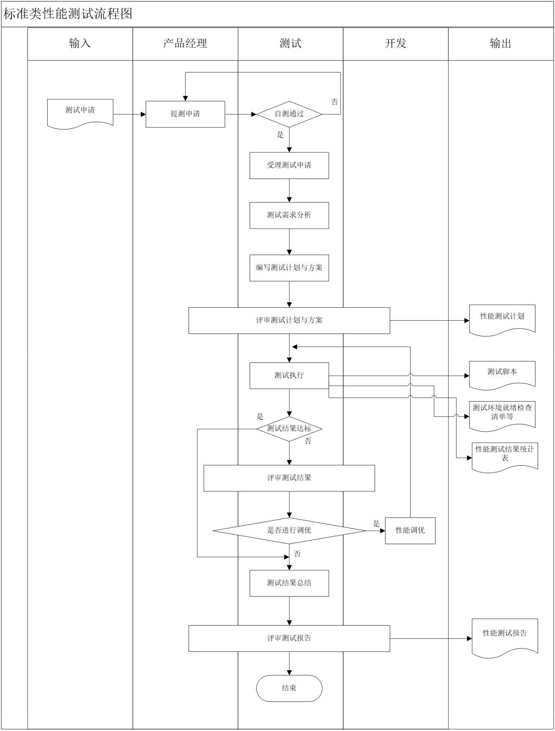

4.1 测试需求分析
分析性能测试需求的过程，即获得性能测试指标的过程。指标来源是指具体需求中确定的各项测试指标和指标值的来源依据，主要有三种情况：业务需求、技术规范和三方评审。业务需求是指与业务密切相关的指标，且由业务部门明确提出或反馈的指标值，或者根据业务部门提出或反馈的业务数据换算而来的指标值数据；技术规范特指性能测试方面的技术规范；三方评审是指根据业务需求和技术规范仍不能确定的指标和指标值，通过测试、开发、运维三方通过评审确定的指标。
性能测试指标主要包括：应用性能表现和资源使用情况两部分。包括但不限于交易吞吐量（TPS）、平均响应时间（ART）、主机资源使用率（CPU/内存/磁盘 I/O）、交易成功率、批处理效率等。

4.2 制订测试策略与计划
测试策略是指在一定的软件测试标准、测试规范的指导下，依据测试项目的特定环境约束而规定的软件测试的原则、方式、方法的集合。制定测试策略需要综合考虑测试策略的影响因素及其依赖关系，这些影响因素可能包括测试项目资源因素、项目的约束和测试项目的特殊需要等。

4.2.1 测试策略

● 交易挑选策略
覆盖日常交易量 80%以上的交易；
使用较少但性能影响较大的交易；
被测系统中需要特殊关注性能点的交易。
● 挡板使用策略
为实现快速构建测试环境、提高测试效率与减少设备投入的目的，性能测试通常在确定好测试范围后用挡板替代外连系统。
● 测试数据构造策略
构造数据时需要从实际情况出发尽量做到数据的分布和规模贴近实际。测试所需的基础存量数据须使用经过脱敏处理的生产数据，对于当前生产数据量不能满足的部分可以通过模拟程序方法进行扩充。
● 测试环境配置策略
性能测试环境架构及硬件资源配置（主要包括 CPU/内存/存储）与生产一致或可以类比，被测应用版本要求质量稳定，系统及中间件版本与投产版本一致。
● 测试场景设计
测试场景应该以测试目的为导向，本着真实性、全面性的原则进行设计，真实性是指要模拟生产中实际发生的业务场景，全面性是指场景设计要考虑到生产中可能发生的各种业务场景，包括正常场景和异常场景。
场景设计要对测试目的进行充分覆盖，常见的测试类型有：基准测试、单交易并发测试、混合业务容量测试、批处理测试、稳定性测试、配置测试、负载均衡测试、可靠性测试等。
根据不同的测试目的，可参照下表进行测试场景设计：
测试类型 | 测试场景 | 测试需求与测试场景对照关系
测试类型 | 测试场景 | 新建系统 | 应用系统  改造 | 系统软件  升级 | 硬件升级  扩容 | 系统容量  评估 | 生产故障  排查
基准测试 | 基准测试 | √ | √ | √ | √ | √ | √
单交易负载测试 | 单交易负载测试 | √ | √ | √ | √ | √ | √
容量测试 | 普通联机混合业务 | √ | √ | √ | √ | √ | √
容量测试 | （常规/单业务突增/  多业务突增）
容量测试 | 联机批量 | √ | √ | √ | √ | √
容量测试 | 日终批处理（普通日/  特殊日） | √ | √ | √ | √ | √ | √
容量测试 | 普通联机混合业务+  联机批量 | √ | √ |  |  | √
容量测试 | 普通联机混合业务+  批处理 | √ | √ |  |  | √
容量测试 | 普通联机混合业务+  联机批量+批处理 | √ | √ |  |  | √
扩展性测试 | 纵向扩展（单机 CPU、  服务数等） | √ | √ |  | √ | √
扩展性测试 | 横向扩展（物理服务  器的集群扩展） | √ |  |  |  | √
稳定性测试 | 稳定性测试 | √ | √ | √ | √ | √ | √
配置测试 | 应用系统/中间件/数  据库等参数配置 | √ |  |  |  |  | √
负载均衡测  试 | 负载均衡测试 | √
可靠性测试 | 应用启动/停止时长 | √ |  | √ |  | √

4.2.2 测试计划
明确了测试需求与测试策略后，需要制定具体的测试计划以指导测试活动的开展。制定测试计划时需要考虑以下因素：
● 测试资源：包括测试环境和测试人力投入。
● 估算工作量：根据测试内容与范围估算测试工作量；
● 测试数据：确定性能测试所用的测试数据；
● 测试进度：根据测试内容与估算工作量进行项目排期；
● 风险分析：影响测试过程的风险应该尽早被识别出来，而且必须有相应的解决办法以便消除或者减轻风险，必要的情况下预留测试 BUFFER；
● 测试交付：测试用例、测试脚本(java、sql)、测试缺陷、测试报告等。
测试计划中需明确：
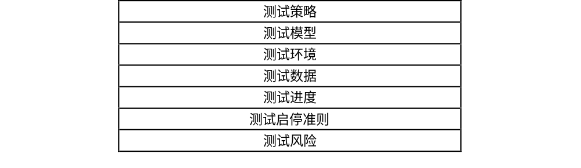
测试数据的准备包括存量数据和参数数据，数据的准备工作应该由测试实施人员组织完成，由开发人员或运维相关人员给予必要的支持。
性能测试计划与方案需经过产品经理、开发团队和运维团队等相关干系人的评审确认，评审通过后方可执行性能测试。评审时需特别关注性能测试的指标项与指标值、测试模型与场景的定义、启停准则（包括指标不达标情况下的处理方案）以及测试风险等。

4.3 测试执行

测试策略和计划确定后，性能测试人员可进行脚本开发，执行性能测试。

4.3.1 基准测试
【场景目的】
检查业务本身是否存在性能缺陷，同时为下一步的性能测试、性能分析提供参考依
据。
【交易范围】
测试模型中涉及到的所有交易。
【测试方法】
（1）在现有测试环境无外在压力的情况下，以单用户迭代1000次或执行10分钟，获取交易平均响应时间。
（2）系统日志级别与生产一致。

4.3.2 单交易负载测试

【场景目的】
（1）获取单交易的负载性能表现；
（2）验证单交易在一定用户并发下是否存在性能瓶颈，为混合场景测试提供参考依据。
【交易范围】
测试模型中涉及到的所有交易。
【测试方法】
（1）在现有测试环境无外在压力的情况下，多用户并发，持续运行 10 分钟，获取交易平均响应时间。
（2）在测试模型的基础上，根据目标 TPS 和单交易基准测试中得出的 ART 进行计算，得出每只交易的并发用户数。
（3）系统级别日志与生产一致。

4.3.3 混合业务容量测试

【场景目的】
获取系统在预期业务压力下的系统表现，获取系统的安全容量及最大容量，提供容量结果数据供运维参考。
【交易范围】
测试模型中涉及到的所有交易。
【测试方法】
（1）根据目标 TPS 确定普通联机交易测试模型。
（2）系统日志级别与生产一致。
（3）在容量模型的基础上，目标 TPS 根据测试结果递增，对系统不断加压，每次运行 30 分钟，记录系统的处理能力和服务器的资源使用情况。

4.3.4 批处理测试
【场景目的】
验证系统批处理运行效率。
【交易范围】
一般选择与生产一致的批处理步骤及交易范围，若因客观原因无法完全模拟生产批处理，具体范围由评审确定。
【测试方法】
（1）生产上使用批量自动化的系统应该在测试环境也部署批量自动化环境，完全按照生产步骤执行。
（2）对于生产未使用批量自动化的系统，实际执行步骤也应与生产保持一致。

4.3.5 稳定性测试
【场景目的】
验证系统在一定压力下是否能够长时间稳定运行。
【交易范围】
稳定性测试主要针对联机业务，交易范围为一般采用联机容量场景的测试模型。
【测试方法】
- 罗列主要场景。
- 制定稳定性指标模型。
- 测试执行、数据收集、分析测试结果。
- 持续改进。
- 压力持续时间一般为 8 小时或 12 小时以上。

4.3.6 负载均衡测试
【场景目的】
验证系统负载均衡策略是否达到预期效果。
【交易范围】
一般为联机容量场景。
【测试方法】
（1）在负载均衡环境下执行联机容量场景；
（2）获取负载均衡各节点的资源使用情况和交易量；
（3）评估系统是否达到负载均衡效果。

4.3.7 可靠性测试
【场景目的】
（1）验证系统服务（应用服务）启停所需时间；
（2）验证系统在各种异常情况下的恢复时间。
【交易范围】
一般为联机容量场景。
【测试方法】
（1）按照标准应用启停步骤启停应用，记录耗费时间；
（2）模拟各种异常状况，获取系统业务失败情况和服务恢复情况。

4.4 监控测试

4.4.1 业务指标监控
系统业务度量指标主要包括交易处理能力 TPS、交易响应时间 ART、并发用户数
VUs。在场景执行过程中，通过 Loadrunner Controller 的实时监控界面进行指标监控：
由于场景执行过程中有用户加载和释放的过程，并发用户数、TPS 最终结果数据和 ART最终结果数据以所有数据都加载后的平稳期间的用户数为准，加载和释放过程应该通过过滤器过滤掉。

4.4.2 主机资源监控
主机资源监控主要是对硬件资源使用情况的监控，监控的主要内容包括 CPU、内存、
存储或磁盘的 I/O 使用情况，监控的手段主要依托于操作系统提供的监控方法，因此具体的监控工具和方法在不同的操作系统下有所差异。测试实践中具体关注指标为 CPU 使用率、内存使用率、IO 使用率，如果这些指标出现异常可能需要进一步对相关指标作深入分析。

4.4.3 中间件资源监控
针对 WebLogic 的度量指标有 Full GC 执行时间、Full GC 执行间隔时间、JDBC 连
接池、Hogging Thread、线程数；对 Tuxedo 关注的指标主要包括队列等待数、服务繁忙
率和 TCP Buffer。

4.4.4 数据库资源监控
对 Oracle 数据库监控可以使用 Oracle Discoverer Desktop ，指标主要有
CPU_Count、LOGONS_PER_SEC AVG 、HARD_PARSES_PER_SEC AVG 、CONCURRENCE_TIME_PCT AVG、CFG_TIME_PCT AVG、APP_TIME_PCT AVG 六项。

4.5 测试总结及报告
若测试过程中发现的性能未能达到指标值，可组织相关干系人讨论是否进行性能调
优，并在调优后进行重新测试。
测试执行工作全部完成后，即可根据《性能测试报告》模板编写性能测试报告。测
试报告要根据测试结果对测试计划中的测试目的进行回答，明确系统是否符合预期性能
需求；测试报告还要根据测试结果对系统作出评价，包括系统在各种场景下可承受的最
大业务量、系统对未来业务的承载量、特殊业务场景的处理效率等；如果实施过程与计
划有重大差异，报告中要明确说明差异原因、差异的影响范围及影响程度。
测试执行工作全部完成后，即可编写《性能测试报告》， 《性能测试报告》必须真实记录，根据测试结果与测试预期的差异分析，对测试是否达到预期目的进行综合评价，测试结论分为以下三种情况：
● 不通过：
（1）测试过程中存在严重错误或偏差；
（2）测试结果中强制或关键指标不达标，或者经产、研、测三方认为有影响投产的其它问题需要解决。
● 通过：
（1）测试过程合理无争议；
（2）测试结果中指标全部达标，测试缺陷全部关闭，且无遗留问题。
● 升配通过：
测试结果存在不达标项，项目组采用升配的方式能满足预期要求；调优方案应优先考虑生产安全的长期稳定性，并遵循机器资源的合理配置、成本投入的经济适用性，原则上非必要不升配。若必须升配置，需开发 Dev leader邮件反馈，代码调优工作已完成，由压测同事配合验证升配后的性能表现，验证通过后给予“升配通过”结论。

5. 后置条件

5.1 中止准则
若提测申请团队在提出测试申请后，因为需求变更等特殊原因不能正常提
测，或在测试过程中因为项目原因需要中断测试时，需要申请方说明测试中止原因，PO与 Dev Leader 确认后发送正式的邮件给性能测试团队（邮件中需附确认信息），性能测试团队根据申请中止性能测试任务。

5.2 带伤上线
带伤上线的几种情况
PO和开发评估可满足当前生产容量安全
PO根据测试结果，判断生产风险较小或风险可控，可提升业务容忍度，同意通过
性能优化后虽不能满足预期要求，但开发团队反馈以无调优空间， PO认可，视为通过
当前阶段上线优先级高，针对不达标项后续有规避或优化方案，对当前生产无重大影响，PO同意暂缓调优

5.3 出口准则
出口准则
所有设计的场景均执行完成
所有设定指标均已达标
有不达标项，但产品经理确认不再进行调优
需求提测申请取消

5.4 输出
输出
性能测试计划
性能测试报告
性能测试需求申请表
压测环境发版检查清单
测试环境就绪检查清单
性能测试过程记录（过程记录、脚本等）
QM 需求评估-压测准入建议（groomming 阶段）
性能测试计划检查表

附录------性能量化指标（参考）

指标大类 | 指标小类 | 指标名称 | 指标属性 | 指标值
联机业务 | 安全容量 | 交易处理能力（TPS） | 关键
联机业务 | 安全容量 | 交易响应时间（ART） | 关键
联机业务 | 安全容量 | 并发用户数 | 关键
联机业务 | 安全容量 | 交易成功率 | 强制 | >99.5%
联机业务 | 安全容量 | CPU使用率 | 强制 | 平稳型<80%  震荡型<50%
联机业务 | 安全容量 | 内存使用率 | 强制 | 平稳型<80%  震荡型<85%
联机业务 | 安全容量 | 磁盘I/O使用率 | 强制 | <85%
联机业务 | 最大容量 | 最大CPU使用率 | 强制 | >85%
联机业务 | 最大容量 | 最大交易处理能力（TPS） | 强制 | 大于预期容量的200%
联机业务 | 最大容量 | 最大并发用户数 | 强制 | 大于预期容量的150%
联机业务 | 稳定性 | 压力持续时间 | 强制
联机业务 | 稳定性 | 压力点（TPS） | 关键
联机业务 | 稳定性 | CPU无异常波动 | 强制 | 平稳型<80%  震荡型<50%
联机业务 | 稳定性 | 内存无泄露及异常波动 | 强制 | 平稳型<80%  震荡型<85%
联机业务 | 稳定性 | 磁盘I/O无异常波动 | 强制 | <85%
联机业务 | 稳定性 | 交易处理能力（TPS）无异常波动 | 后评估
联机批量 | 安全容量 | 预期交易笔数 | 关键
联机批量 | 安全容量 | 预期处理数据量 | 关键
联机批量 | 安全容量 | 预期处理时长 | 关键
联机批量 | 安全容量 | 背景联机TPS | 关键
联机批量 | 安全容量 | CPU使用率 | 强制 | 平稳型<80%  震荡型<50%
联机批量 | 安全容量 | 内存使用率 | 强制 | 平稳型<80%  震荡型<85%
联机批量 | 安全容量 | 磁盘I/O使用率 | 强制 | <85%
日终批处理 | 安全容量 | 预期联机业务量 | 关键
日终批处理 | 安全容量 | 预期文件大小 | 关键
日终批处理 | 安全容量 | 背景联机TPS | 关键
日终批处理 | 安全容量 | 预期处理时长 | 关键
日终批处理 | 安全容量 | CPU使用率 | 强制 | 平稳型<95%  震荡型<80%
日终批处理 | 安全容量 | 内存使用率 | 强制 | 平稳型<95%  震荡型<90%
日终批处理 | 安全容量 | 磁盘I/O使用率 | 强制 | <95%
技术指标 | 扩展性 | CPU纵向扩展性  （每增加一倍资源） | 强制 | >60%
技术指标 | 扩展性 | 服务器横向扩展性  （每增加一倍资源） | 强制 | >60%
技术指标 | Oracle | 硬解析数量 | 后评估 | <80(CPUs>32)  <20(CPUs<=32)
技术指标 | Oracle | 资源冲突 | 后评估 | <10%
技术指标 | Oracle | 数据库连接数 | 后评估 | <20(CPUs>32)  <10(CPUs<=32)
技术指标 | Tuxedo | 队列等待 | 后评估
技术指标 | Tuxedo | 服务繁忙率 | 强制 | <80%
技术指标 | Tuxedo | 域网关TCP Buffer等待数 | 后评估 | 0
技术指标 | WebLogic | 挂起线程数 | 后评估 | <=10（交易时差大于4秒）  <=1（交易时差小于等于4秒）
技术指标 | WebLogic | 连接泄露数 | 后评估 | 0
技术指标 | WebLogic | JDBC连接使用率 | 强制 | <=80%
技术指标 | WebLogic | 执行线程使用率 | 强制 | <=80%
技术指标 | WebLogic | Full GC执行时间占用率 | 后评估 | <=2%（联机业务）  <=5%（批量业务）
技术指标 | WebLogic | Full GC执行间隔 | 后评估 | >5分钟（HPUX）  >2分钟（AIX）
技术指标 | 可靠性 | 服务启停时间 | 强制 | 重要系统或对外关键<2分钟  其它系统<5分钟
技术指标 | 可靠性 | 服务切换时间 | 后评估 | 后评估

